Hetesi gyakorlat

A gyakorlat helyszíne: Élelmiszeripari Innovációs Központ
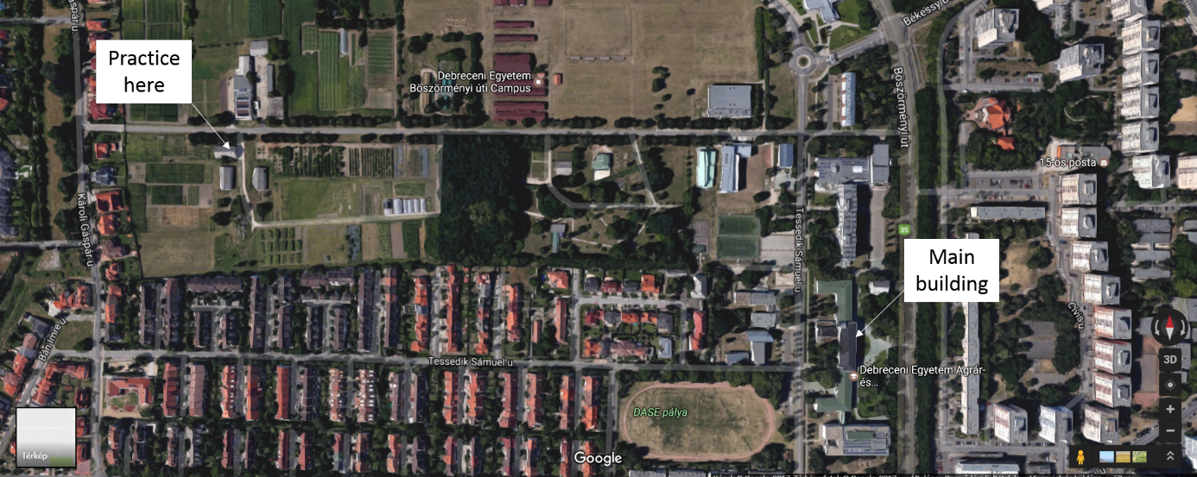
A gyakorlaton való részvétel feltételei:
- A Neptunban minden hétre külön kurzust hirdettünk (már a szorgalmi időszak első hetétől kezdődően), amelyeknek maximális létszáma 5-7 fő (bővítésre nincs lehetőség). Mindenki azt a kurzust vegye fel, amelyik héten el is tud jönni a gyakorlatra. A gyakorlaton kötelező a részvétel, azon a héten a hallgató egyéb óráin/gyakorlatain nem tud részt venni. Ezt a megengedett hiányzásokba mindenki kalkulálja be, és zh vagy egyéb probléma esetén egyeztessen a többi oktatóval. Igazolást lehet kérni a hetesi gyakorlaton való részvételről. A tárgyfelvétel lezárását követően a kurzusok között variálási lehetőség nincs. Ha valakinek súlyos dolog jön közbe, cserélje el a helyét egy hallgatótársával valamelyik későbbi hétre. Ezt jelezzék a harmati.andrea@agr.unideb.hu e-mail címen. Az aláírás megadásának feltétele a gyakorlaton való részvétel és a kért beadandók leadása (ld. később).
- Érvényes Egészségügyi kiskönyv (a kiskönyvet be kell szerezni, tüdőszűrő vizsgálat eredménye is kell hozzá, az üzemorvos érvényesíti a kiskönyvet, minden kedden 9-10 óra között a Veres Péter Kollégium földszintjén rendel).
- Az üzemrészek területére utcai ruhában belépni tilos, mindenki számára biztosítunk munkaruhát, amit kötelező átvenni, ha valakinek egyéni problémája van (pl. allergia) az jelezze még a hetesi gyakorlata előtt (Harmati Andrea: harmati.andrea@agr.unideb.hu, +36 70 942 7162) és megbeszéljük.
- Az üzem területét munkaruhában elhagyni tilos!
- A hetesi gyakorlat alatt a hallgatók az üzem területét csak a gyakorlatvezető engedélyével hagyhatják el.
- Az üzemegységek területére a hallgatók ékszert, pénzt, mobil telefont, bármilyen idegen anyagot nem vihetnek be, azokat az öltözőkben lévő zárható öltözőszekrényekben kell hagyni.
- A gyakorlatok ideje alatt a hallgatók lehetőség szerint ne viseljenek erős sminket, műszempillát, illetve műkörmöt.
- A hallgatók csak abban az egységben tartózkodhatnak, ahol a gyakorlatuk folyik, az üzemegységek között átjárás nem engedélyezett.
- A hallgatók a hetesi gyakorlatuk előtt (hétfő 8-10-ig) balesetvédelmi, higiéniai és munkavédelmi oktatásban részesülnek és az erről szóló jegyzőkönyvet kötelesek aláírni.
- A hallgatók a hetesi gyakorlat alatt a gyakorlatvezető utasításait kötelesek elfogadni és betartani.
- Az eszközökben, berendezésekben okozott károkat a kár okozója köteles megtéríteni.
- A gyakorlat végeztével a hallgatók kötelesek rendben, tisztán hagyni a z üzemegység területét.
- Az üzemből munkaeszközöket kivinni tilos.
- A hallgatók az üzemhez tartozó kulcsokat nem vihetnek el magukkal.

A hetesi gyakorlat programja

Hétfő: 8-10-ig általános eligazítás, egészségügyi kiskönyvek ellenőrzése, a kiadott anyagból egy kis felmérő megírása Harmati Andreával
10-16-ig Zöldség- és gyümölcsfeldolgozó üzem Kun-Nemes Andreával
Kedd: 8-16-ig Malom és Száraztészta üzem Jevcsák Sziniával és Dr. Diósi Gerdával
Szerda: 8-16-ig Sütőüzem Dr. Babka Beátával
Csütörtök: 8-16-ig: Malom és Száraztészta üzem Jevcsák Sziniával és Dr. Diósi Gerdával
Péntek: Egyéni feladatok megoldása, folyamatábrák, gyártmánylapok és specifikációk elkészítése.
Beadandók leadása: a gyakorlatot követő hét végéig papír formában Szarvas Máténak (A ép. 1. em. 119.)
A leadott dokumentumok mindegyikén külön-külön szerepeljen: név, évf., szak és Neptun kód.

MUNKAVÉDELEM
Általános dolgok:
- Munkára képes állapotban való megjelenés az órarendben meghatározott időpont előtt 5 perccel (alkohol, drog, illetve egyéb nem kívánatos befolyásoltságtól mentesen).
- A feldolgozó épületben és az épület 5m-es környezetében dohányozni TILOS!
- Belépés a női és férfi öltözőkön keresztül valósul meg.
- Munkaruha, védőeszközök viselése (gyakorlatvezetők ismertetik), az üzemegységekbe utcai ruhában belépni TILOS!
- A feldolgozó helyiségbe ékszert, mobil telefont, bármilyen idegen anyagot nem, vagy csak a gyakorlatvezető engedélyével lehet.
- Gyakorlatvezető utasításainak betartása.
- A hallgató az üzemegység területét a gyakorlati idő alatt csak indokolt esetben, a gyakorlatvezető engedélyével hagyhatja el.
- Eszközök szakszerű használata, meghibásodásuk esetén a gyakorlatvezető értesítése, a meghibásodott berendezésen a munkavégzést be kell szüntetni. Hallgató a gépen szerelést, javítást nem végezhet!
- TILOS minden olyan munkavégzés, amely a munkavégzést akadályozza, zavarja, vagy veszélyezteti!
- A feldolgozó épületet a gyakorlatvezetőnek kell utoljára elhagyni és bezárni.
- A különböző üzemegységek munkarendjét, speciális munkavédelmi és balesetmegelőzési tudnivalóit az adott üzemegységben megkezdett munka előtt a gyakorlatvezetők mondják el.

Elektromos berendezések, készülékek használata:
- Az elektromos készülékeket, vezetékeket, csatlakozókat, kapcsolókat, elosztókat, biztosítékokat melegedés, füstölés, sérülés, meghibásodás esetén a hálózatról le kell választani (a javításukat csak szakember végezheti) és a gyakorlatvezetőnek a hibát jelezni.

Teendők baleset esetén:
- A hallgató minden balesetet, a legkisebb sérülést, rosszullétet, munkabalesetet köteles azonnal jelenteni a gyakorlatvezetőnek.
- A gyakorlatvezető köteles intézkedi a sérült ellátásáról, valamint komolyabb sérülés esetén gondoskodni a baleseti helyszín megőrzéséről a vizsgálatot végzők megérkezéséig.

Mentők telefonszáma: 104, 112
Híváskor el kell mondani:
- Mi történt, hány sérült van
- A helyszín pontos adatait, megközelítési lehetőségét
- Saját nevét, címét és visszahívható telefonszámot

TŰZVÉDELEM

Általános tűzvédelmi ismeretek:
- Égés: az éghető anyag és az oxigén hőfejlődéssel járó reakciója, melyet füst- és/vagy lángképződés kísér.

- Az égés feltételei:
- éghető anyag
- az égéshez szükséges oxigén
- az égéshez szükséges hőmérséklet
- a 3 feltétel térben és időben egyidejűleg van jelen

- Tűz (tűzeset): az az égési folyamat, amely veszélyt jelent az életre, a testi épségre, vagy az anyagi javakra, illetve azokban károsodást okoz.
Tűzjelzés:
- Az a személy, aki a tüzet, vagy annak közvetlen veszélyét észleli köteles azt haladéktalanul jelezni.

A tűzoltóság ingyenes hívószáma: 105, 112
A tűzoltóság felé történő tűzjelzésnek a következőket kell tartalmaznia:
- a tűzeset, káreset pontos helyét, címét
- mi ég, mi van veszélyeztetve, milyen káreset történt
- emberélet van e veszélyben
- a jelző nevét, visszahívható telefonszámát

A feldolgozó épületben található tűzoltó készülékek:
- Porral oltó készülék (az égő anyagtól az égést tápláló oxigént elzárja)
- Gázzal (CO₂) oltó készülék (az égő anyag hőmérsékletét csökkenti a gyulladási hőmérséklet alá)
(A kiáramló nagy nyomású gáz, valamint a készülék palástja olyan mértékben lehűl (-76°C), hogy fagyási sérülést okozhat. A CO₂ a levegőnél nehezebb, és bár nem mérgező, bizonyos koncentráció felett légzési nehézségeket okozhat.)

A tűzoltó készülékek optimális oltási távolsága: kb. 1,5 – 2 m !!!

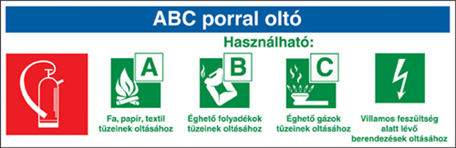

Feladat tűz esetén:
- A tüzet észlelő személy köteles azt azonnal jelenteni.
- A hallgatók a tűzjelzés észlelésekor – kivéve a tűz közelében tartózkodók - azonnal megkezdik az épület elhagyását és a gyülekezőpontra mennek.
- A gyülekezőpont az épülettől kb. 100m-re, az épülethez vezető út melletti terület.
- A tűz közelében tartózkodó mozgásában nem korlátozott, egészségileg nem sérült hallgatók kötelesek a tűzoltás vezető utasítására közreműködni a tűz oltásánál, anyagi javak mentésénél.

Tűzmegelőzés:
- Az egyetem területén nyílt lánggal járó tevékenységet végezni csak külön írásos engedéllyel szabad.
- Elektromos készüléket, illetve minden fajta hőtermelő berendezést, eszközt, anyagot a helyiségből történő eltávozáskor ki kell kapcsolni, ill. környezetére veszélyt nem jelentő állapotba kell hozni.
- A helyiségek ajtóit, amelyekben személyek tartózkodnak kulcsra zárni TILOS.
- Az épület helyiségeiben és a közös tereken a közlekedési utakat, kijáratokat eltorlaszolni, leszűkíteni még ideiglenesen sem szabad.
- A villamos berendezések kapcsolóit, tűzvédelmi felszereléseket állandóan hozzáférhető és biztonságosan használható állapotban kell tartani, eltorlaszolni még átmenetileg sem szabad.
- Villamos berendezésektől az éghető anyagokat olyan távolságra kell elhelyezni, hogy a berendezések üzemszerű, vagy meghibásodás folytán bekövetkező túlmelegedése tüzet ne okozzon.
- Meghibásodott, az előírásoknak meg nem felelő, vagy nem engedélyezett típusú villamos berendezést üzemeltetni nem szabad.
- A villamos berendezéseket tisztán kell tartani, rendszeresen tisztítani kell a gyúlékony szennyeződésektől.

VESZÉLYES HULLADÉKOK KEZELÉSE

- Az állati melléktermékeket (veszélyes hulladékokat) a kommunális hulladéktól külön tárolóedényben kell gyűjteni és elszállításáig hűtve kell tárolni az erre a célra kialakított hulladéktárolóban.
- A veszélyes hulladék elszállítását követően a tárolóedények fertőtlenítését szükségszerűen el kell végezni.

2019.01.28.
Dr. Stündl László
tárgyfelelős
intézetvezető egyetemi docens

